Российское движение школьников

В 2021/2022 учебном году в МБОУ СОШ № 26 с. Краснокумского открылась первичная организация РДШ. Куратором является ***Ярыгина Маргарита Григорьевна.***

Создание Общероссийской общественно-государственной детско-юношеской организации «Российское движение школьников» регламентировано Указом Президента Российской Федерации от 29 октября 2015 года № 536 "О создании Общероссийской общественно-государственной детско- юношеской организации "Российское движение школьников"

***Основная цель Российского движения школьников*** — совершенствование государственной политики в области воспитания подрастающего поколения и содействие формированию личности на основе присущей российскому обществу системы ценностей. Участником движения можно стать с 8 лет.

**НАПРАВЛЕНИЯ РДШ**

[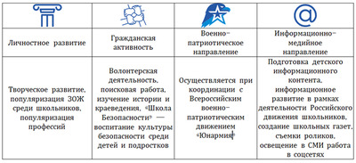](http://sch24skt.ucoz.ru/_si/0/80536875.png)

По каждому направлению реализуется работа, которая проводится в соответствии с днями единых действий РДШ и планом воспитательной работы  МБОУ СОШ № 26 с. Краснокумского

**Нормативно-правовые документы РДШ:**

* Указ Президента Российской Федерации от 29 октября 2015 года № 536 "О создании Общероссийской общественно-государственной детско- юношеской организации "Российское движение школьников"
* Устав общероссийской общественно-государственной детско-юношеской организации «Российское движение школьников»
* Распоряжение Правительства Российской Федерации от 21.04.2016 № 746-р о создании федерального государственного бюджетного учреждения «Российский детско-юношеский центр»
* Календарь единых действий.

**Ссылки РДШ:**

* Официальный сайт РДШ [https://рдш.рф/](https://xn--d1axz.xn--p1ai/)
* МЫ на сайте РДШ <https://xn--d1axz.xn--p1ai/activity/primary-division?region=191&search=26>
* МЫ на сайте РДШ https://xn--d1axz.xn--p1ai/about/regions/191
* "Российское движение школьников" Ставропольский край (официальная группа Вконтакте) https://vk.com/skm_rus26
* Российское движение школьников МБОУ СОШ № 26 (официальная группа Instagram) https://www.instagram.com/mboy_sosh_26_rdsh/